也许，你初入校园，想在兼顾学业的同时加入学生组织锻炼自己；

也许，你想丰富生活，学习课程以外的技能，在工作中施展自己的能力；

也许你想认识更多志同道合的朋友、结识优秀的学长学姐；

也许你想更方便地和导师进行知识的探讨与交流；

也许……

那么，为什么不加入学业发展与支持中心呢？在这里，你的上述期待都能得到满足！在这里，你将遇见无限可能！

下面，让我们一起了解一下学业中心吧！

1. 中心简介

学业发展与支持中心，顾名思义，是与同学们的学业息息相关的部门。这里的“学业”不止包括专业课程的学习，还包括阔如专业前沿、社会交往技巧、实用文本技能与恋爱经验等方面的知识。我们从学生出发，以学生发展为本，为同学们的学业发展和个人成长提供全方位的服务。

1. 部门分览

学业部：

我们负责组织开展学霸有约、追光班等活动，为同学们的课程学习保驾护航；我们筹备举办百场导航与成长交流会等活动，邀请导师为同学们提供专业前沿知识的解读，邀请学长学姐为大家提供大学生活上的指导。从复习经验、考试技巧到科研生活指引，从考研保研留学等有关事项到生涯规划指导，在这里，你都能得到帮助。

加入我们，你在这里，不光可以认识优秀的学长学姐，接触知识渊博的老师教授，还可以在一次次活动的举办中提升自我，向学霸之路迈进。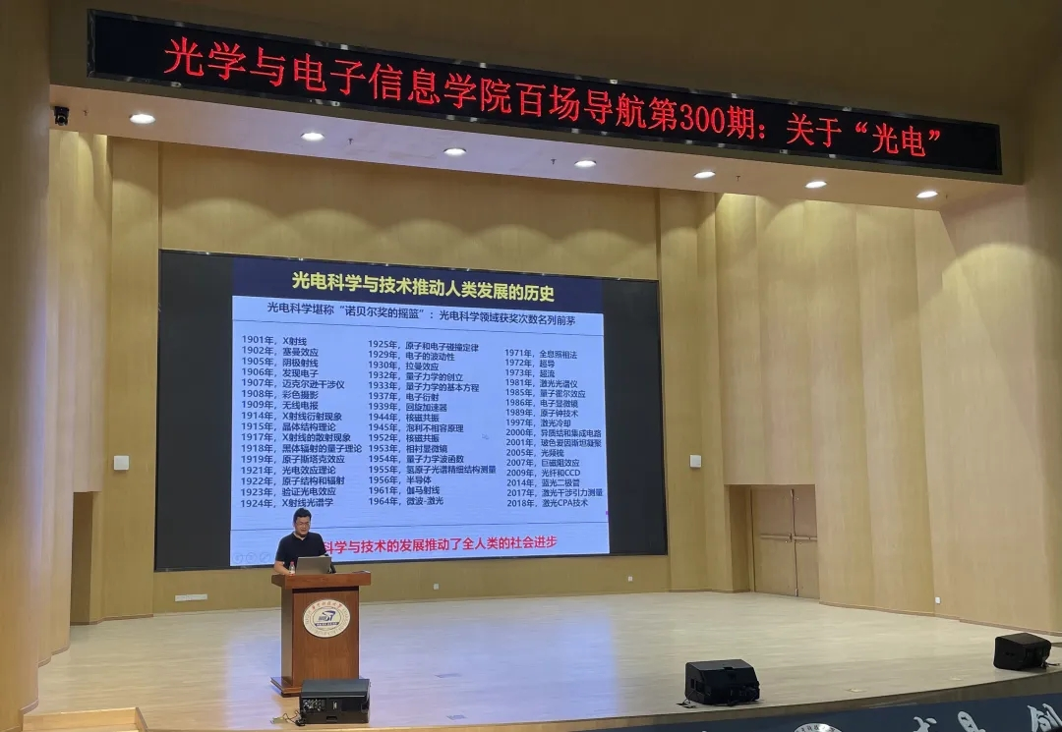

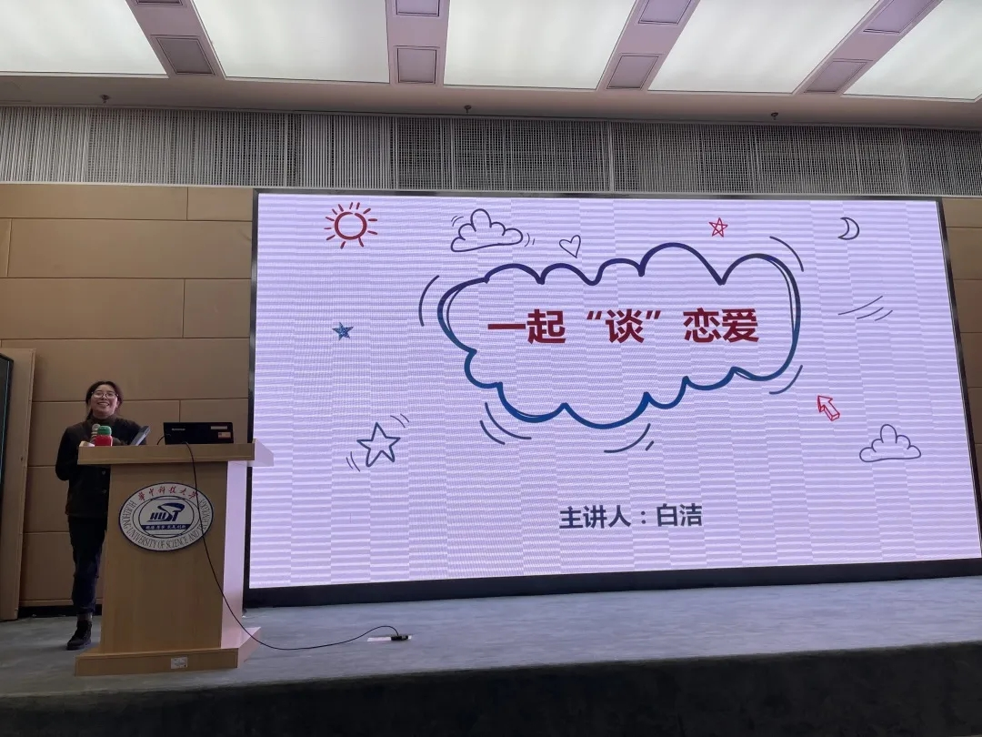

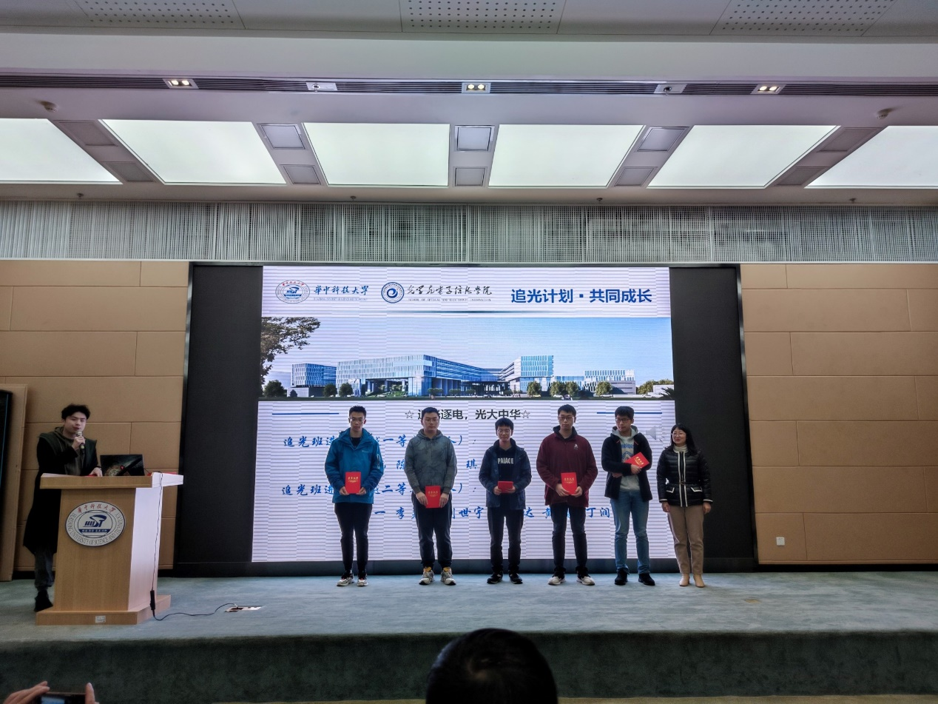

课程部：

我们负责各种学习资源的收集、整理，编写制作有价值的图文视频和音频资料，或者组织针对课程的讲座答疑，主要包括“微课在线”、“技能get坊”、“学霸笔记”、“点睛课堂”等，我们志于帮助同学们提高成绩、提升自我，为学院营造良好的学习氛围。

加入我们，你可以不错过点睛课堂的第一手信息，还能提早获取优秀学霸的笔记与学习心得，在服务同学、锻炼自己的同时提高学习能力，向着优秀不断迈进！

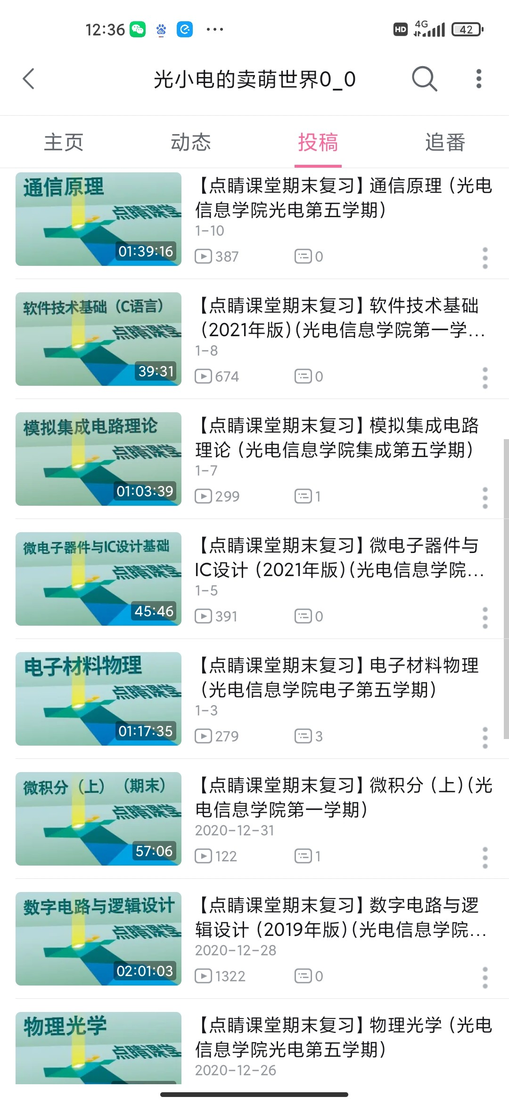

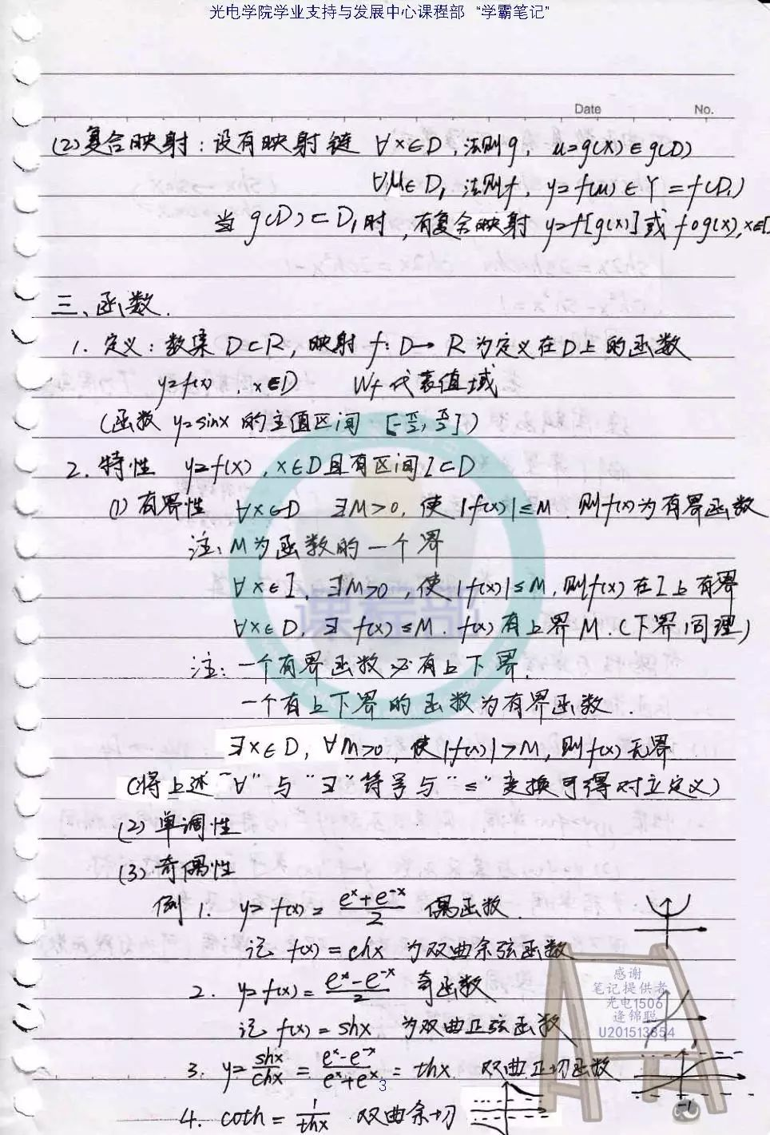

文宣部：

我们负责中心的各种宣传工作，包括文案制作、海报设计、官方微信号管理和各种教务通知和传达，以及其他新媒体和线上平台的运营和管理工作。每一次的创意制作、精心筹划都能使部员充分发挥自己的艺术才能，在工作过程中学习新的实用技能、也是对自我的不断挑战。

加入我们，你可以学习运用排版、制作海报等相关技能，还可以在不同素材的选择与使用时尽情展现自己的创意，通过对文案的再处理，让一篇篇排版精美的推文呈现在同学们眼前，在输出干货的同时带去视觉的艺术和阅读的美感。

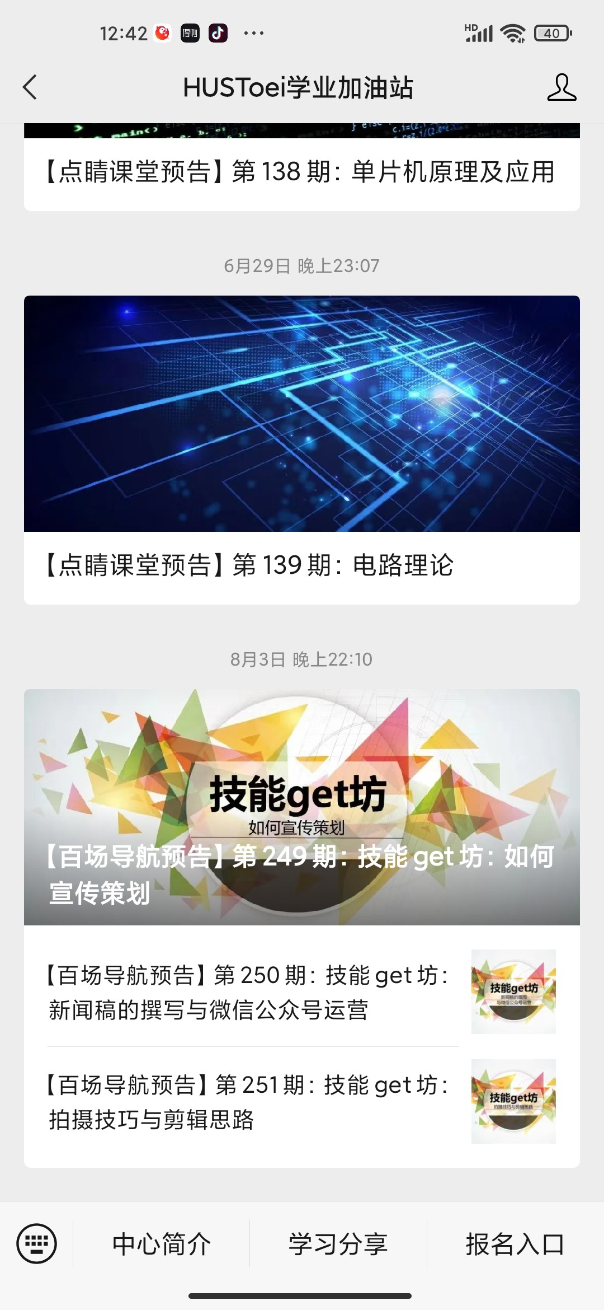

三、团建活动

中心和各部门将不定期地举办聚餐、轰趴、羽毛球赛等团建活动，在这里，你可以和志同道合的朋友们一起快乐玩耍、放松身心，在学生工作之余收获珍贵的友情。

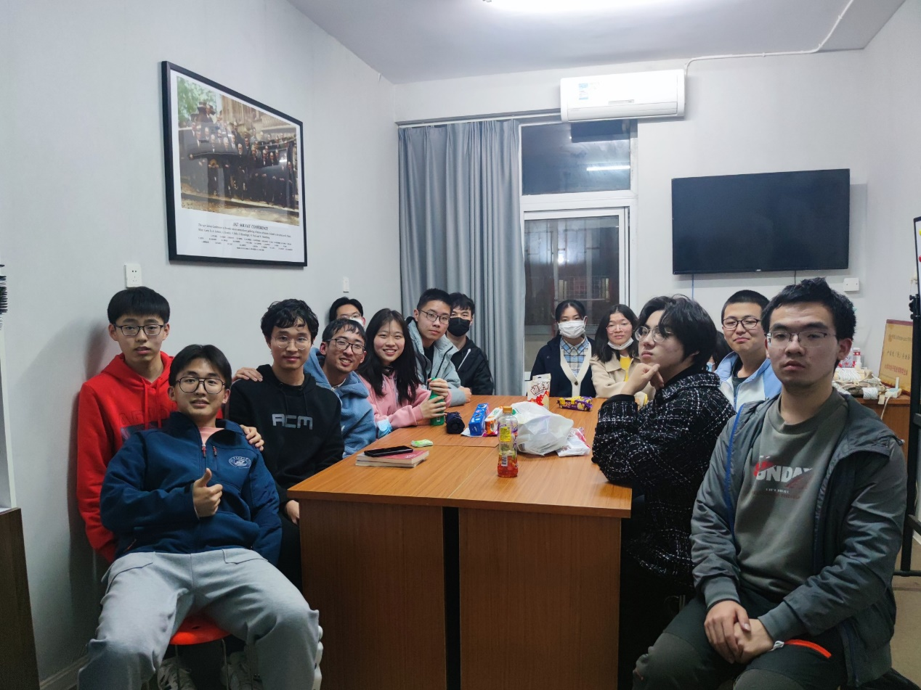

如果你热爱学习，认真负责，愿意在学习之余锻炼自我、提升自我，就快来加入我们这个温暖有爱的大家庭吧！我们在学业发展与支持中心等你！